№ п/п | Наименование товара | Наименование показателя, технического, функционального параметра, ед. изм. Показателя
1 | Игровой комплекс  Примерный эскиз  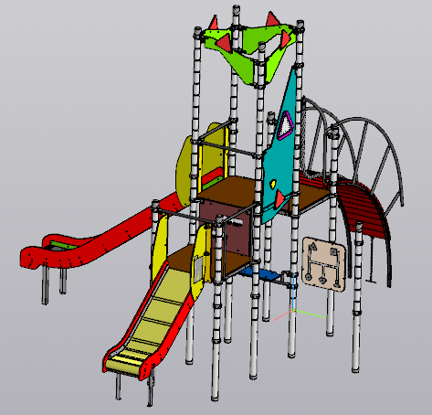 | Габариты комплекса должны быть не менее (ДхШхВ), 6080х4372х3744 мм.  Изделие должно быть разработано и изготовлено в соответствии с требованиями ГОСТ 34614.1-2019.  Комплекс должен представлять собой устойчивую конструкцию, обеспечивающую безопасные условия для использования детьми.  Конструктивно игровой комплекс должна быть выполнена в виде металлических стоек с присоединенными с помощью хомутов к площадкам и встраиваемым оборудованием: горки, лазы, ограждения, лестница, лаз канатный.  Металлические детали окрашены полимерной порошковой эмалью методом запекания. Порошковая эмаль имеет высокую стойкость к климатическим условиям и эстетичный внешний вид.  Детали из фанеры покрываются влагостойкой акриловой краской для наружных работ.  Выступающие крепежные элементы закрыты декоративными заглушками из полиэтилена. Торцы труб закрыты пластиковыми заглушками.  Все крепежные элементы должны быть оцинкованы.  Монтаж производится путем бетонирования стоек, грунтозацепов или анкеров.
1 |  | Комплектация
1 |  | Площадка 900 |  |  | 2
1 |  | Стойка |  |  | 6
1 |  | Ограждение 900 горки |  |  | 1
1 |  | Горка 950 |  |  | 1
1 |  | Горка 1550 |  |  | 1
1 |  | Ограждение 900 (П- обр) |  |  | 1
1 |  | Ограждение 900 (перекладина) |  |  | 1
1 |  | Ограждение площадки |  |  | 1
1 |  | Панель лаз |  |  | 1
1 |  | Панель крыша |  |  | 4
1 |  | Панель ограждение |  |  | 3
1 |  | Панель ограждение |  |  | 1
1 |  | Панель для крепления |  |  | 1
1 |  | Бизиборд |  |  | 1
1 |  | Лаз выгнутый |  |  | 1
1 |  | Арка с канатом |  |  | 1
1 |  | Скамейка |  |  | 1
1 |  | Обойма |  |  | 28
 |  | Площадка 900 | 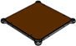 2 шт
 |  | Площадка должна состоять из каркаса, настила и крепежных элементов. Настил должен быть выполнен из фанеры ФОФ с высокой водо- и износостойкостью, с антискользящим покрытием толщиной не менее 15 мм. Настил представляет собой квадрат 900*900 мм(+-10мм) с вырезанными по углам сегментами. Настил должен крепиться к каркасу посредством не менее восьми болтовых соединений. Размеры площадки должны быть не более 900*900 мм
 |  | Стойка | 6 шт
 |  | Стойка комплекса должна быть изготовлена из стальной трубы диаметром не менее 76 мм с толщиной стенки не менее 2 мм, с кольцевыми канавками через каждые 150мм, для точной установки элементов комплекса по высоте. Канавки должны наносится методом холодного деформирования накатными роликами. Используются для фиксации обойм в виде двух стальных полухомутов, облитых пластиком, которые стягиваются между собой болтами. При помощи таких обойм к стойкам присоединяется четыре площадки и все встраиваемое оборудование комплекса.
 |  | Ограждение 900 горки | 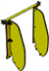 1шт
Ограждение предназначено для безопасного попадания детей на горку. Ограждение должно состоять из защитного горизонтального ограничителя и защитных боковых вертикальных «щечек».
Каркас ограждения должен состоять из поперечины (горизонтального защитного ограничителя) длиной не менее 780 мм, изготовленной из металлической трубы размерами не менее 33,5*2,8 мм. С обеих сторон поперечины на расстоянии не более 13 мм от торцов должны быть расположены два сквозных отверстия диаметром 11 мм для последующего крепления посредством резьбового соединения отвода, изготовленного из металлического листа толщиной не менее 2,5 мм, с помощью которого происходит фиксация ограждения к стойке комплекса. отвод в виде двух стальных полуобойм, стягивается между собой болтами на необходимой высоте, чему способствуют канавки на стойке, расположенные через определенные промежутки. В нижней части поперечины должны быть приварены по периметру прилегания два металлических ушка длиной не менее 55 мм для последующего крепления посредством угловых кронштейнов фанерных вставок ограждения, которые должны крепиться также к каркасу площадки. Вставки высотой не менее 780 мм и шириной не менее 85 мм должны быть изготовлены из водостойкой фанеры ФСФ толщиной не менее 18 мм. К вставкам должны быть прикреплены защитные «щечки», изготовленный из водостойкой фанеры ФСФ толщиной не менее 15 мм. Нижний край защитных «щечек» ограждения должен быть выполнен скошенным в соответствии с углом наклона горки и должен крепиться к бортовой конструкции горки. Габаритные размеры фанерного ограждения должны быть не менее 340*955 мм
 |  | Горка 950 с  грунтозацепом |  1 шт
Горка должна состоять из следующих элементов: связи; ската; бортов, грунтозацепов
Скат горки должен быть изготовлен из единого листа нержавеющей стали толщиной не менее 1мм. В нижней части ската стальной лист должен быть изогнут с радиусом закругления не более 60 мм. На скате должны быть участки скольжения длиной не менее 1248 мм и торможения длиной не менее 450 мм, радиус гиба между которыми должен быть не менее r=450 мм.
Угол наклона участка скольжения должен составлять тридцать семь градусов.
Борта горки должны быть выполнены из влагостойкой фанеры ФСФ толщиной не менее 18 мм
Скат горки опирается на опоры из фанеры толщиной не меньше 9мм, которые крепятся к бортам
Сверху на скат горки устанавливается плинтус, который крепится к борту горки болтовыми соединениями. Плинтус должен быть изготовлен из влагостойкой фанеры ФСФ
Для создания жесткости конструкции к бортам горки должны быть закреплены 7 связей, изготовленные из металлического листа толщиной не менее 2,5 мм в виде «П»- образной скобы и одна связь (крайняя) из листа толщиной не менее 4,0 мм. Борта горки должны возвышаться над уровнем ската не менее, чем на 120 мм.
Монтаж производится путем бетонирования грунтозацепов.
 |  | Горка 1550 c  грунтозацепом | 1шт
Горка должна состоять из следующих элементов: связи; ската; бортов, грунтозацепов
Скат горки должен быть изготовлен из единого листа нержавеющей стали толщиной не менее 1мм. В нижней части ската стальной лист должен быть изогнут с радиусом закругления не более 60 мм. На скате должны быть участки скольжения длиной не менее 2245 мм и торможения длиной не менее 680 мм, радиус гиба между которыми должен быть не менее r=450 мм.
Угол наклона участка скольжения должен составлять тридцать семь градусов.
Борта горки должны быть выполнены из влагостойкой фанеры ФСФ толщиной не менее 18 мм
Скат горки опирается на опоры из фанеры толщиной не меньше 9мм, которые крепятся к бортам
Сверху на скат горки устанавливается плинтус, который крепится к борту горки болтовыми соединениями. Плинтус должен быть изготовлен из влагостойкой фанеры ФСФ
Для создания жесткости конструкции к бортам горки должны быть закреплены 10 связей, изготовленные из металлического листа толщиной не менее 2,5 мм в виде «П»- образной скобы и одна связь (крайняя) из листа толщиной не менее 4,0 мм. Борта горки должны возвышаться над уровнем ската не менее, чем на 120 мм.
Монтаж производится путем бетонирования грунтозацепов.
 |  | Ограждение 900 (П- обр) | 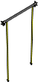 1 шт
 |  | Ограждение устанавливается для безопасного входа на площадку. Представляет собой поперечину длиной 780+-1мм, изготовленную из металлической трубы диаметром не менее 33,5 мм толщиной не менее 2,8 мм. С обеих сторон поперечины на расстоянии не более 13 мм от торцов должны быть расположены два сквозных отверстия диаметром 11 мм для последующего крепления посредством резьбового соединения отвода, изготовленного из металлического листа толщиной не менее 2,5 мм, с помощью которого происходит фиксация арки к стойке комплекса. отвод в виде двух стальных полуобойм, стягивается между собой болтами на необходимой высоте, чему способствуют канавки на стойке, расположенные через определенные промежутки. Две стойки должны быть изготовлены из металлической трубы диаметром не менее 21,3 мм. Верхние и нижние части стоек должны быть поджаты до половины диаметра. Верхние части стоек должны быть приварены по периметру прилегания к поперечине. Нижние части стоек должны быть присоединены к каркасу площадки посредством резьбовых соединений. Расстояние между осями стоек должно составлять не менее 630+-10мм.
 |  | Ограждение 900 (перекладина) | 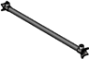 1шт
 |  | Ограждение устанавливается для безопасного входа на площадку со стороны лестницы вертикальной и лаза шеста и представляет собой поперечину длиной 780+-1мм, изготовленную из металлической трубы диаметром не менее 33,5 мм толщиной не менее 2,8 мм. С обеих сторон к поперечине крепятся отводы в виде двух стальных полуобойм, которые крепятся к обоймам стоек.
 |  | Ограждение площадки | 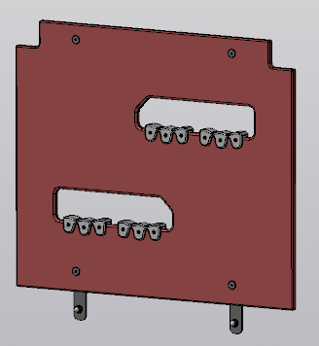 1шт
Ограждение устанавливается между площадками и должно состоять из: двух вставок из металлического листа толщиной 4 мм, пластины (фанера ФСФ 15 мм).
Ограждение крепится к верхней площадке с помощью резьбовых соединений и к нижней площадке при помощи вставок.
 |  | Панель лаз | 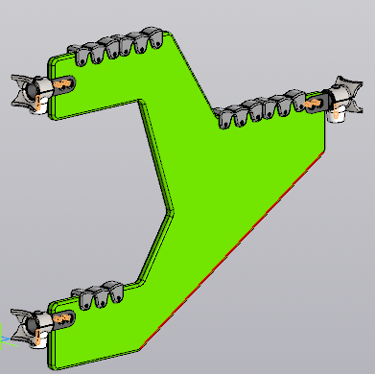1 шт.
Панель устанавливается для подъема на площадку и должно состоять из: трех кронштейнов, трех отводов, панели (фанерной)
Кронштейн должен представлять собой гнутую из стального листа толщиной 2,5мм деталь, позволяющую соединить цилиндрическую часть отвода с плоскостью фанеры
Отвод, должен быть изготовлен из металлического листа толщиной не менее 2,5 мм, с помощью которого происходит фиксация ограждения к стойке комплекса; через обоймы в виде двух стальных полуобойм, облитых пластиком, стягивающихся между собой болтами на необходимой высоте, чему способствуют канавки на стойке, расположенные через определенные промежутки
Панель из фанеры ФСФ толщиной не менее 15 мм.
Ограждение крепится к обоймам на стойках при помощи отводов с помощью резьбовых соединений.
 |  | Панель крыша | 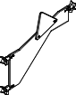 2 шт 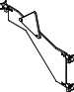 2 шт
Панель должно состоять из: 3 кронштейнов, 3 отводов, панели, вставки
Кронштейн должен представлять собой гнутую из стального листа толщиной 2,5мм деталь, позволяющую соединить цилиндрическую часть отвода с плоскостью фанеры
Отвод, должен быть изготовлен из металлического листа толщиной не менее 2,5 мм, с помощью которого происходит фиксация крыши к стойке комплекса; через обоймы в виде двух стальных полуобойм, облитых пластиком, стягивающихся между собой болтами на необходимой высоте, чему способствуют канавки на стойке, расположенные через определенные промежутки
Панель из фанеры ФСФ толщиной не менее 15 мм. Вставки- декоративные элементы из фанеры ФСФ толщиной не менее 15 мм
Вставки крепятся к панели с помощью резьбовых соединений.
Крыша крепится к обоймам на стойках при помощи отводов.
 |  | Панель ограждение | 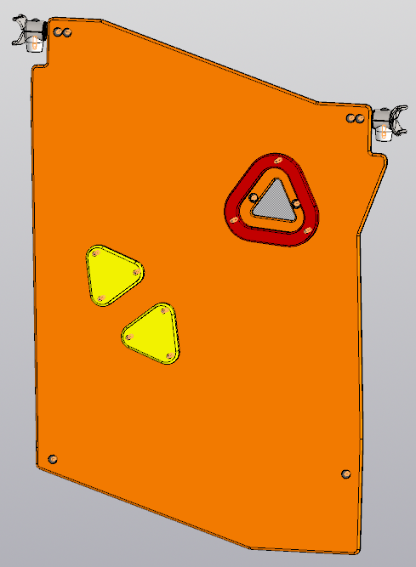 3 шт.
Панель устанавливается для безопасного нахождения детей на площадке и должно состоять из: двух кронштейнов, двух отводов, панели (фанерной)
Кронштейн должен представлять собой гнутую из стального листа толщиной 2,5мм деталь, позволяющую соединить цилиндрическую часть отвода с плоскостью фанеры
Отвод, должен быть изготовлен из металлического листа толщиной не менее 2,5 мм, с помощью которого происходит фиксация ограждения к стойке комплекса; через обоймы в виде двух стальных полуобойм, облитых пластиком, стягивающихся между собой болтами на необходимой высоте, чему способствуют канавки на стойке, расположенные через определенные промежутки
Панель из фанеры ФСФ толщиной не менее 15 мм.
Ограждение крепится к обоймам на стойках при помощи отводов и к площадке с помощью резьбовых соединений.
 |  | Панель ограждение | 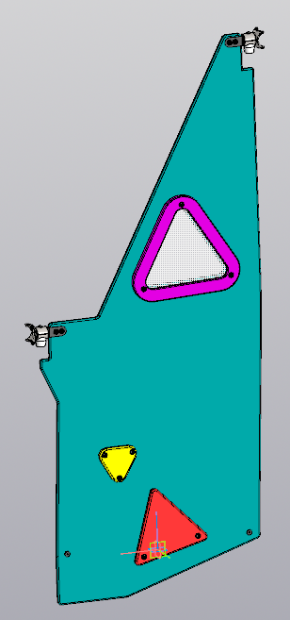 1 шт.
Панель устанавливается для безопасного нахождения детей на площадке и должно состоять из: двух кронштейнов, двух отводов, панели (фанерной)
Кронштейн должен представлять собой гнутую из стального листа толщиной 2,5мм деталь, позволяющую соединить цилиндрическую часть отвода с плоскостью фанеры
Отвод, должен быть изготовлен из металлического листа толщиной не менее 2,5 мм, с помощью которого происходит фиксация ограждения к стойке комплекса; через обоймы в виде двух стальных полуобойм, облитых пластиком, стягивающихся между собой болтами на необходимой высоте, чему способствуют канавки на стойке, расположенные через определенные промежутки
Панель из фанеры ФСФ толщиной не менее 15 мм.
Ограждение крепится к обоймам на стойках при помощи отводов и к площадке с помощью резьбовых соединений.
 |  | Панель для крепления | 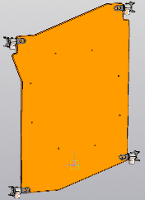 1 шт.
Панель устанавливается для крепления бизиборда и должно состоять из: четырех кронштейнов, четырех отводов, панели (фанерной)
Кронштейн должен представлять собой гнутую из стального листа толщиной 2,5мм деталь, позволяющую соединить цилиндрическую часть отвода с плоскостью фанеры
Отвод, должен быть изготовлен из металлического листа толщиной не менее 2,5 мм, с помощью которого происходит фиксация ограждения к стойке комплекса; через обоймы в виде двух стальных полуобойм, облитых пластиком, стягивающихся между собой болтами на необходимой высоте, чему способствуют канавки на стойке, расположенные через определенные промежутки
Панель из фанеры ФСФ толщиной не менее 15 мм.
Ограждение крепится к обоймам на стойках при помощи отводов с помощью резьбовых соединений.
 |  | Бизиборд | 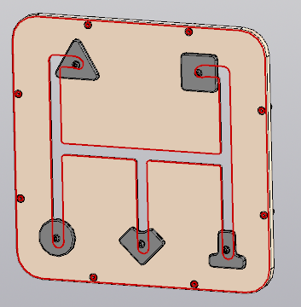 1 шт.
Бизиборд должен состоять из следующих элементов:
Игровое поле – 1 шт.
Игровые элементы – 5 шт.
Игровое поле должно быть изготовлено из ПНД листа.
Игровые элементы жолжны быть изготовлены из HPL пластика толщиной не менее 12 мм.
Бизиборд крепится с помощью резьбовых соединений.
 |  | Лаз выгнутый | 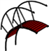 1 шт
Лаз должен состоять из следующих элементов:
- боковина левая – 1 шт.;
- боковина правая – 1 шт.;
- ступень – 23 шт.;
Габаритные размеры лаза должны быть не менее 1867*664*2037 (над землей) мм.
Боковины состоят из:
- опора – 1 шт.,
- стойка 1 – 1 шт.,
- стойка 2 – 1 шт.,
- стойка 3 – 1 шт.,
- поручень – 1 шт.
Опора должна быть изготовлена из металлической профильной трубы размерами не менее 40*25*2 мм. Начальные вертикальные прямые отрезки опор длиной не более 134 мм должны устанавливаться в грунтозацепы и закрепляться посредством резьбовых соединений. Далее опоры боковин должны иметь дугообразную форму с габаритными размерами 1700*1350 мм. Верхние концы опор должны быть присоединены к каркасу площадки посредством резьбовых соединений. К верхним частям опор боковин должны быть приварены по периметру прилегания металлические планки, посредством которых лаз выгнутый должен крепиться к каркасу площадки болтовыми соединениями.
К опорам должны крепиться поручни дугообразной формы, изготовленные из металлической трубы размерами не менее 25*2,8 мм, с габаритными размерами не более 1615*1595 мм. Верхние концы поручней должны присоединяться к вварышам арки посредством резьбовых соединений.
Поручень и опора боковин должны быть соединены тремя стойками, изготовленными из металлической трубы размерами не менее 25*2,8 мм. Нижняя стойка должна быть длиной не более 375 мм, средняя стойка – не менее 673 мм, верхняя стойка – не менее 775 мм. Верхние концы стоек должны быть поджаты до половины диаметра и приварены по периметру прилегания к поручням, нижние концы стоек должны быть присоединены к опоре.
Размеры между осями двух параллельных поручней должно быть не менее 630 мм.
Ступени размерами не более 100*750 мм, не более 102*750 мм должны быть изготовлены из фанеры ФОФ с высокой водо- и износостойкостью, с антискользящим покрытием толщиной не менее 30 мм. Ступени должны закрепляться на опорах боковин посредством не менее двух болтовых соединений каждая. Расстояние между осями боковин в готовом лазе должно быть не более 530 мм
 |  | Арка | 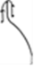 1 шт
Арка устанавливается для безопасного входа на площадку со стороны лаза выгнутого и состоит из каркаса арки и каната. Каркас должен быть изготовлен из металлической трубы длиной не менее 1030 мм диаметром не менее 33,5 мм с толщиной не менее 2,8 мм в виде арки, длина вертикальных отрезков должна составлять не менее 700 мм, верхняя часть должна иметь внутренний радиус не более 300 мм. На вертикальных отрезках арки должны быть приварены по два вварыша на расстоянии не более 600 мм от осей друг от друга, изготовленные из металлической трубы длиной не менее 65 мм диаметром не менее 33,5 мм с толщиной не менее 2,8 мм. На вварышах на расстоянии не более 13 мм от торцов должны быть расположены сквозные отверстия диаметром не менее 10 мм для последующего крепления посредством резьбового соединения отвода, изготовленного из металлического листа толщиной не менее 2,5 мм, с помощью которого происходит фиксация арки к стойке комплекса. отвод в виде двух стальных полуобойм, стягивается между собой болтами на необходимой высоте, чему способствуют канавки на стойке, расположенные через определенные промежутки.
К верхней радиальной части арки посередине прикрепляется скоба, изготовленная из металлического прута диаметром не менее 8 мм, к которой крепится обжатый в верхней части канат длиной не менее 3000 мм.
 |  | Скамейка |  | 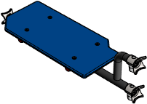 1шт |  | 1шт
Скамейка должна состоять из металлического каркаса из труб и фанерного сидения. Фанерное сидение должно быть изготовлено из влагостойкой фанеры толщиной не менее 15 мм и иметь габариты 270х570 мм. Сидение должно быть окрашено влагостойкой краской и покрыто лаком.
Каркас из труб должен быть изготовлен из круглой трубы диаметром 33,5 мм и толщиной стенки 2,8 мм. Каркас должен иметь покрытие из порошковой краски. Длина каркаса должна быть не менее 780 мм, а высота не менее 185 мм.
С обеих сторон каркаса на расстоянии не более 13 мм от торцов должны быть расположены два сквозных отверстия диаметром 11 мм для последующего крепления отвода. Отвод, изготовленный из металлического листа толщиной не менее 2,5 мм, используется для фиксации скамейки к стойке комплекса. Отвод в виде двух стальных полуобойм стягивается между собой болтами на необходимой высоте, при этом канавки на стойке, расположенные через определенные промежутки, помогают обеспечить точную установку.

